ОХРАНИТЕЛНА СИСТЕМА С PIR СЕНЗОР И ЗВУКОВА АЛАРМА
Курсов проект по „Вградени системи“
ИТ Кариера – МОН, 2-ри курс

Автори: Боян Николов и Никола Борисов
Дата: 03.05.2026
Учебно заведение: гр. Видин

СЪДЪРЖАНИЕ
1. Описание на проекта ............................................................ 3
2. Блокова схема ........................................................................ 5
3. Електрическа схема ............................................................... 6
4. Списък на съставните части .................................................... 8
5. Сорс код - описание на функционалността .............................. 9
6. Заключение .......................................................................... 11

1. ОПИСАНИЕ НА ПРОЕКТА
1.1. Цел на проекта
Целта на настоящия проект е разработването на симулация на охранителна система, базирана на микроконтролерна платформа Arduino Uno, която използва PIR сензор за засичане на движение и реагира чрез светлинна и звукова сигнализация. Системата е проектирана така, че да бъде лесно реализируема в симулационна среда и да демонстрира основни принципи на работа на вградени системи.
1.2. Принцип на действие
PIR (Passive InfraRed) сензорът регистрира промени в инфрачервеното излъчване в наблюдаваната зона, породени от движение на обекти с температура, различна от тази на околната среда. При засичане на движение сензорът подава логическо ниво HIGH към входен пин на Arduino Uno.
Микроконтролерът обработва този сигнал и при установяване на преход от LOW към HIGH:
- активира светодиод (LED), който служи като визуален индикатор;
- задейства зумер с тон 800 Hz като звукова аларма;
- извежда съобщение в серийния монитор.
При прекратяване на движението (преход от HIGH към LOW), системата деактивира изходните устройства и преминава в режим на изчакване. За избягване на многократно задействане, системата реагира само при промяна на състоянието на сензора.
1.3. Приложение
Разработената система може да бъде използвана като базово решение за охрана на малки обекти като жилища, офиси, складови помещения и гаражи. Тя може да бъде надградена с допълнителни функционалности като дистанционно известяване, дисплей за визуализация на състоянието или система за управление на достъпа.
1.4. Среда за разработка
Проектът е реализиран в онлайн платформата Tinkercad, която предоставя възможност за симулиране на електронни схеми и програмиране на Arduino устройства. Използването на симулационна среда позволява бързо тестване и валидиране на функционалността без необходимост от физически хардуер.

2. БЛОКОВА СХЕМА
Блоковата схема представя основните функционални компоненти на системата и връзките между тях.
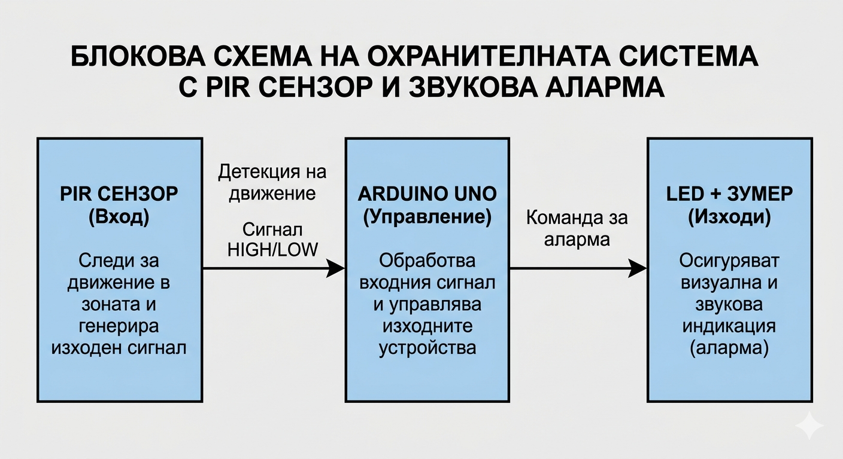
Описание на блоковете:
- Входен блок: PIR сензор, който следи за движение и генерира изходен сигнал.
- Управляващ блок: Arduino Uno, който обработва входния сигнал и управлява изходите.
- Изходни блокове: LED и зумер, които осигуряват визуална и звукова индикация.

3. ЕЛЕКТРИЧЕСКА СХЕМА
3.1. Схема на свързване
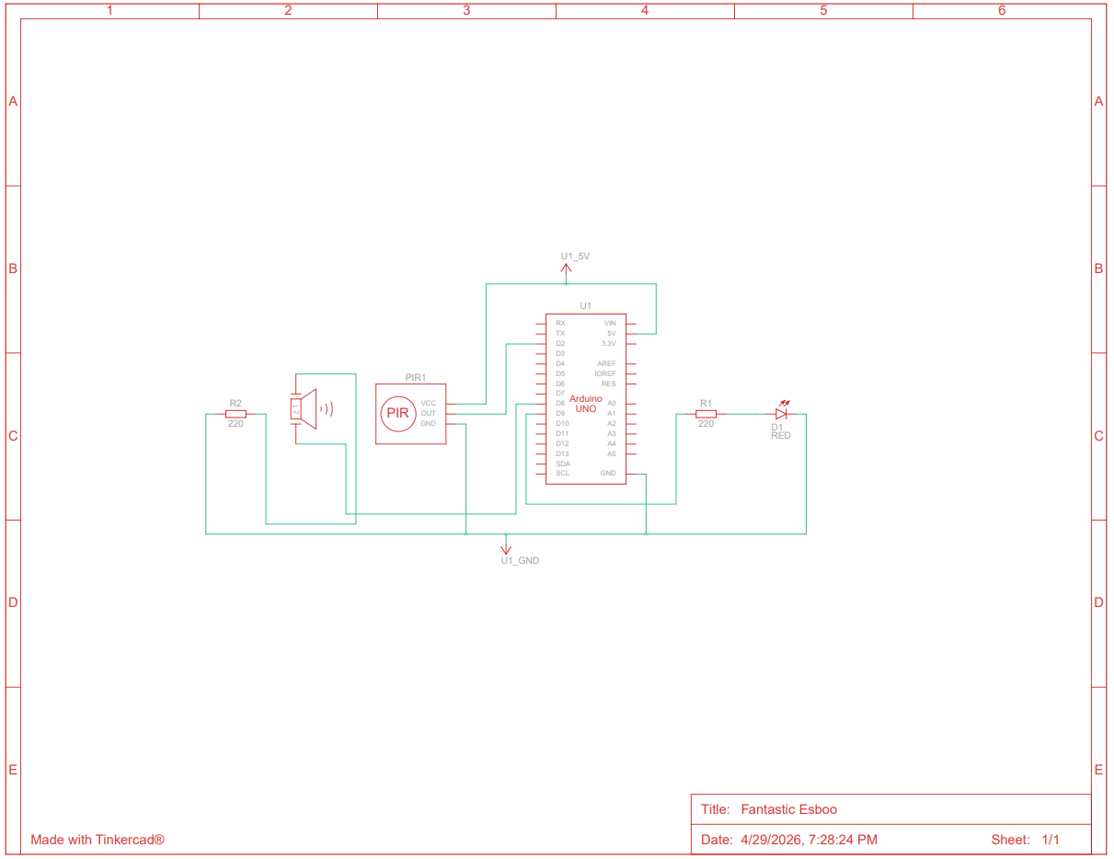3.2. Таблица на връзките
Компонент | Pin на Arduino | Pin на компонента
PIR сензор | 5V | VCC (захранване)
PIR сензор | GND | GND (земя)
PIR сензор | 2 | OUT (сигнален изход)
LED (червен) | 9 (през резистор 220Ω) | Анод (+)
LED | GND | Катод (-)
Зумер | 8 | Положителен извод
Зумер | GND | Отрицателен извод
Забележка: Резисторът 220Ω е свързан последователно на анода на LED. Той ограничава тока до безопасна стойност и предпазва светодиода от изгаряне.
3.3. Обосновка на избора на компоненти
- PIR сензор HC-SR501: Осигурява надеждно засичане на движение с подходящ обхват и ъгъл на покритие.
- Arduino Uno: Предоставя лесна за използване платформа с достатъчно входно-изходни ресурси.
- Зумер: Позволява генериране на звукова аларма чрез програмно управление.
- Светодиод (LED): Осигурява бърза и ясна визуална индикация.
- Резистор 220Ω: Предпазва светодиода чрез ограничаване на протичащия ток.

4. СПИСЪК НА СЪСТАВНИТЕ ЧАСТИ (BILL OF MATERIALS)
№ | Компонент | Брой | Характеристики и модел
1 | Arduino Uno R3 | 1 | Микроконтролер Atmega328P, 5V
2 | PIR сензор HC-SR501 | 1 | Обхват до 7 m, ъгъл 120°, HIGH/LOW
3 | LED червен | 1 | 5 mm, напрежение 1.8-2.2V, ток 20 mA
4 | Резистор 220 Ω | 1 | ¼ W, толеранс ±5%
5 | Зумер | 1 | Честотен диапазон 20 Hz - 20 kHz
6 | Джъмпър проводници | 8 | Мъж-мъж, различни цветове
Всички компоненти са налични в Tinkercad (библиотека „Basics“ и „Sensors“).

5. СОРС КОД - ОПИСАНИЕ НА ФУНКЦИОНАЛНОСТТА
5.1. Структура на кода
Кодът е написан за Arduino IDE (C++ диалект) и включва следните основни елементи:
- дефиниции на пинове и променливи;
- функция setup() - начални настройки;
- функция loop() - основен цикъл;
- проверка за промяна на състоянието на PIR сензора;
- активиране на LED и зумера при засечено движение.
5.2. Пълен код
// ==============================================
// Security System with PIR Motion Sensor
// ==============================================
const int PIR_PIN = 2;
const int LED_PIN = 9;
const int BUZZER_PIN = 8;
int motionState = LOW;
int lastMotionState = LOW;
void setup() {
pinMode(PIR_PIN, INPUT);
pinMode(LED_PIN, OUTPUT);
pinMode(BUZZER_PIN, OUTPUT);
Serial.begin(9600);
Serial.println("Security system activated. Waiting for motion...");
}
void loop() {
motionState = digitalRead(PIR_PIN);
if (motionState != lastMotionState) {
if (motionState == HIGH) {
digitalWrite(LED_PIN, HIGH);
tone(BUZZER_PIN, 800);
Serial.println("!!! ALARM! MOTION DETECTED !!!");
} else {
digitalWrite(LED_PIN, LOW);
noTone(BUZZER_PIN);
Serial.println("System armed. No motion.");
}
lastMotionState = motionState;
}
delay(100);
}
5.3. Описание на работата на кода
- В setup() се задават входът за PIR сензора и изходите за LED и зумера.
- При стартиране на системата се извежда съобщение в Serial Monitor.
- В loop() Arduino чете състоянието на PIR сензора.
- При промяна на състоянието от LOW към HIGH системата приема, че има движение, включва LED и активира звукова аларма с тон 800 Hz.
- При промяна на състоянието от HIGH към LOW системата се връща в изходно състояние.
- Функцията tone(BUZZER_PIN, 800) генерира постоянен звуков сигнал на честота 800 Hz.
- Функцията noTone(BUZZER_PIN) прекратява звуковия сигнал при липса на движение.
5.4. Тестване на проекта
При симулация в Tinkercad, когато PIR сензорът засече движение:
- LED светва;
- зумерът възпроизвежда звукова аларма;
- на серийния монитор се извежда съобщение за засечено движение.
При липса на движение:
- LED изгасва;
- звукът се изключва;
- системата остава в режим на изчакване.

6. ЗАКЛЮЧЕНИЕ
В рамките на проекта беше успешно разработена и симулирана охранителна система, базирана на Arduino Uno и PIR сензор. Системата демонстрира основни принципи на работа на вградени системи, включително обработка на входни сигнали и управление на изходни устройства.
Резултатите от симулацията показват, че системата функционира коректно и реагира адекватно при засичане на движение. Реализацията е подходяща за учебни цели и може да бъде използвана като основа за по-сложни системи за сигурност.
Възможностите за разширение включват добавяне на комуникационни модули, дисплеи и по-сложна логика за управление, което би повишило функционалността и приложимостта на разработката.

